# Laporan Percobaan Praktikum ke-4 Sistem Operasi

## Disusun oleh:

**Indah Mutiara | 121140158**

**Kelas RD**



# Program Studi Teknik Informatika

**Jurusan Teknik Elektro, Informatika, dan Sistem Fisika Institut Teknologi Sumatera**

# Lampung Selatan 2023

## Percobaan Pertama : Memahami Perintah Dasar Linux

* 1. **Melakukan aktivitas penginstalan aplikasi pada linux melalui terminal :**

Langkah pertama tentukan aplikasi dan software yang ingin dilakukan penginstalan, sebagai contoh disini digunakan aplikasi browser “Brave”. Kemudian pada terminal lakukan pengaksesan hak superuser dengan Sudo su atau Su root.



Pastikan repository APT telah terupdate sebelum melakukan instalasi paket dengan perintah penginstalan package “sudo apt-get update” :

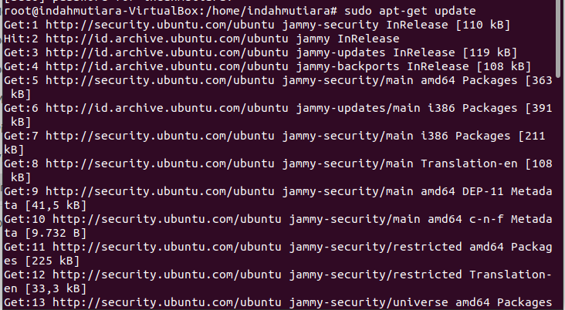

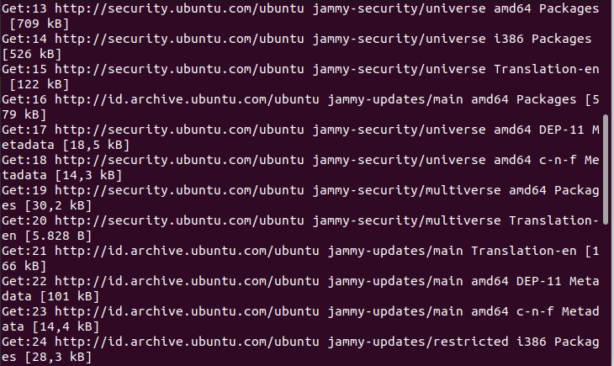

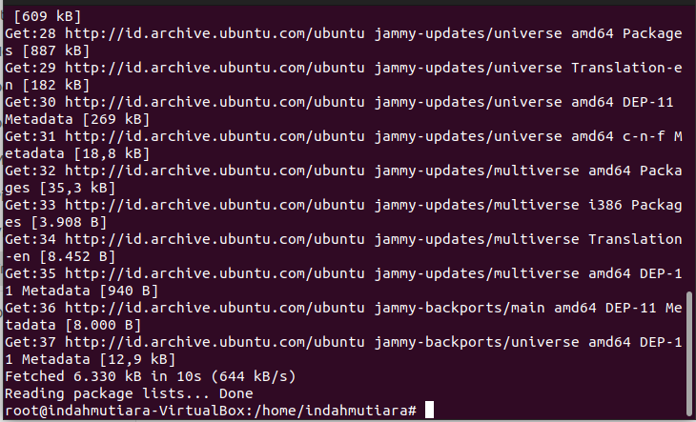

Lakukan penginstalan package curl digunakan untuk menginstall aplikasi curl pada sistem Linux Ubuntu melalui package manager APT.

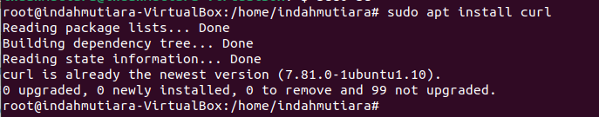

Melakukan penginstalan package dengan perintah “sudo apt update” digunakan untuk memperbarui daftar paket yang tersedia pada sistem dengan menggunakan package manager APT.

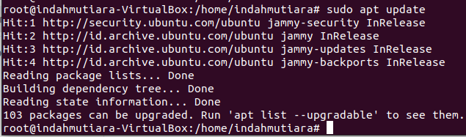

Melakukan Penginstalan aplikasi brave dengan perintah “sudo snap instal brave-browser”



## Melakukan pemrosesan aktivitas dan pengelolaan aplikasi

Menampilkan semua proses yang sedang berjalan pada sistem dengan perintah “ps”.

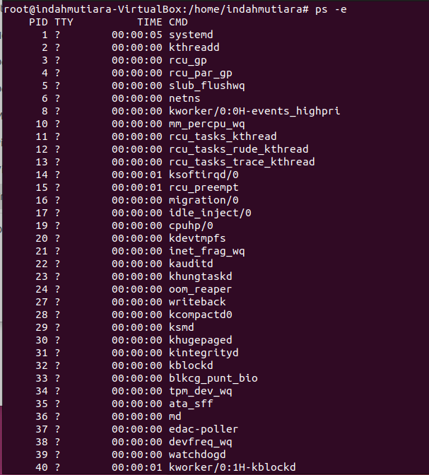

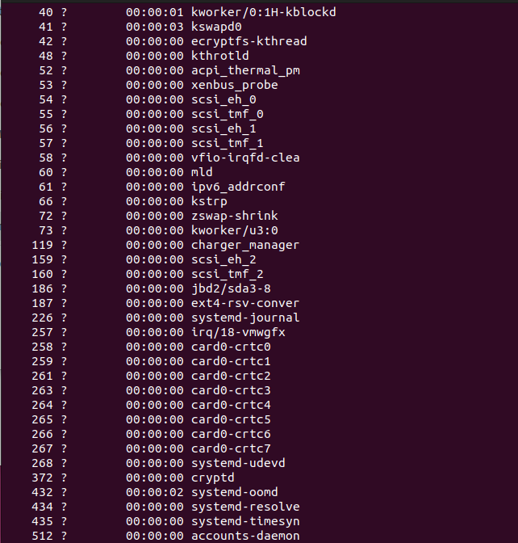

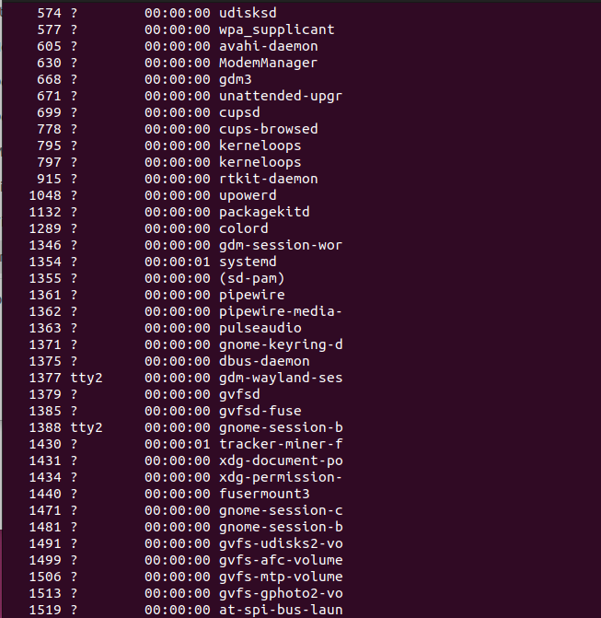

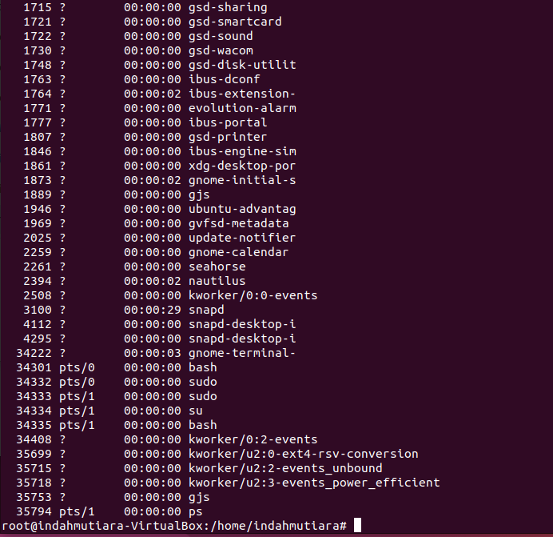

Perintah ini akan menampilkan informasi detail tentang proses yang sedang berjalan pada sistem, seperti nama pengguna yang menjalankan proses, waktu mulai proses, dan penggunaan sumber daya.

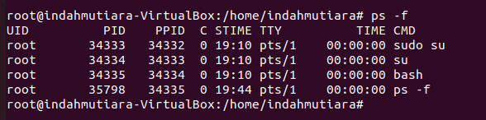

Menampilkan daftar proses yang sedang berjalan untuk aplikasi tertentu, diurutkan berdasarkan penggunaan CPU dimana perintah ini akan menampilkan daftar proses yang terkait dengan aplikasi tersebut, diurutkan berdasarkan penggunaan CPU:

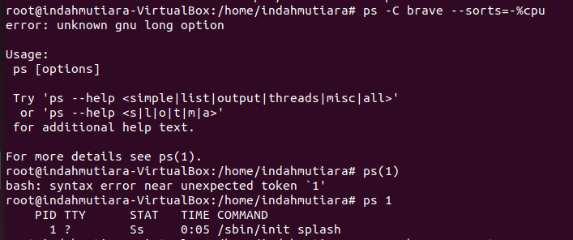

Menampilkan informasi tentang proses yang sedang dijalankan oleh pengguna yang terkait dengan terminal saat ini:

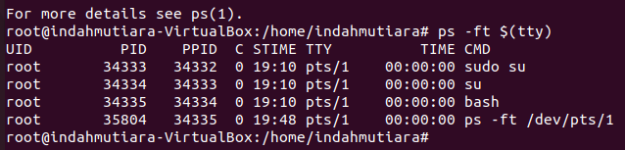

## Memantau proses berjalannya aplikasi

Menampilkan daftar proses yang sedang berjalan pada sistem, Perintah ini akan menampilkan daftar proses yang sedang berjalan pada sistem, diurutkan berdasarkan penggunaan CPU :

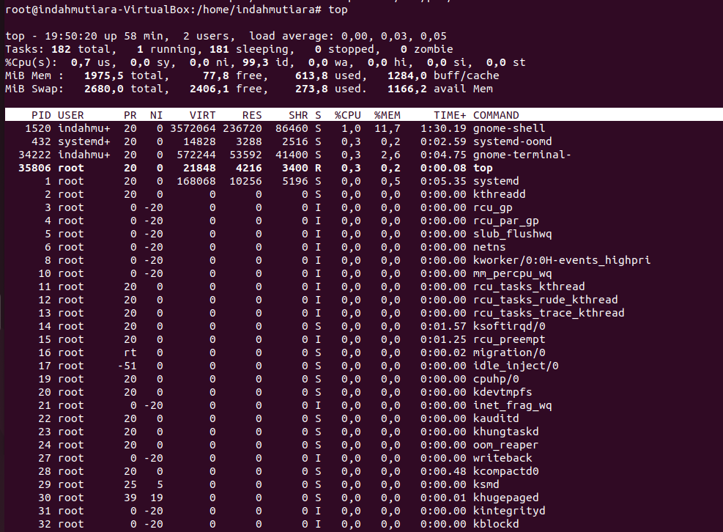

Menampilkan daftar proses yang sedang berjalan, diurutkan berdasarkan penggunaan memori, Perintah ini akan menampilkan daftar proses yang sedang berjalan pada sistem, diurutkan berdasarkan penggunaan memori :

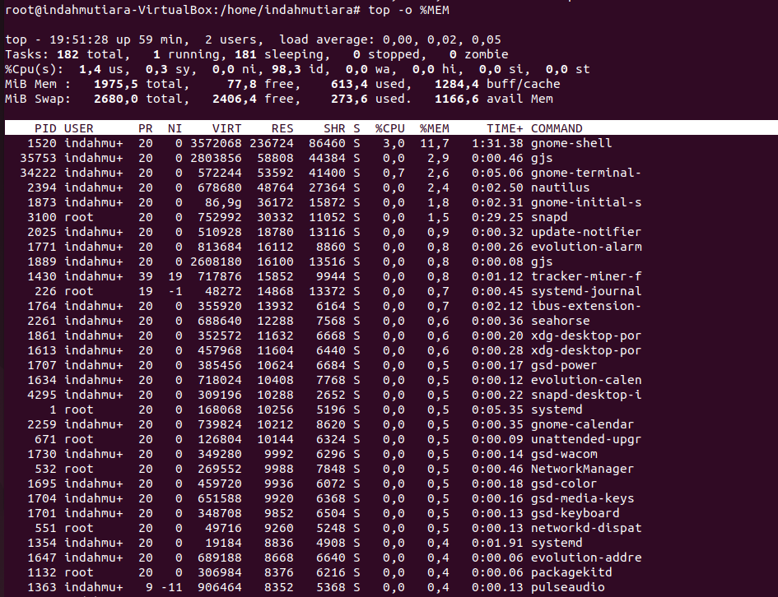

Menampilkan daftar proses yang sedang berjalan, dengan interval refresh setiap 2 detik,Perintah ini akan menampilkan daftar proses yang sedang berjalan pada sistem, dengan interval refresh setiap 2 detik :

Untuk memunculkan daftar seperti dibawah gunakan command : top -d 2

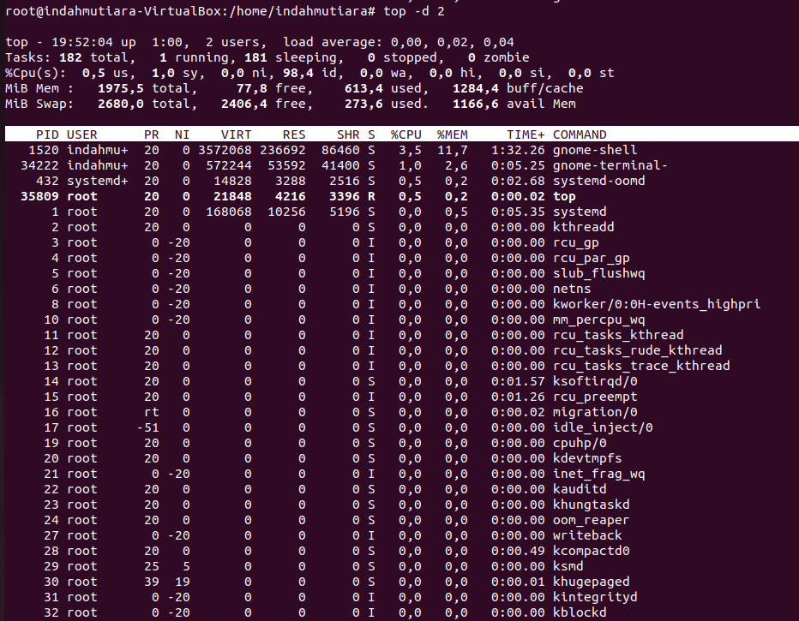

Membatasi jumlah proses yang ditampilkan, Perintah ini akan menampilkan 10 proses teratas yang sedang berjalan pada sistem:

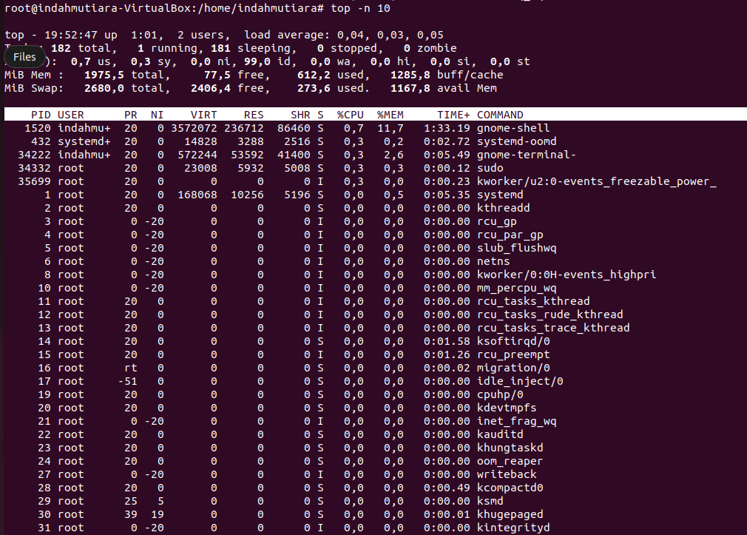

## Menghentikan proses aplikasi yang sedang berjalan Menampilkan daftar proses yang sedang berjalan pada sistem

Menghentikan proses menggunakan perintah kill:

sudo kill [nomor PID]

contoh : sudo kill 1234

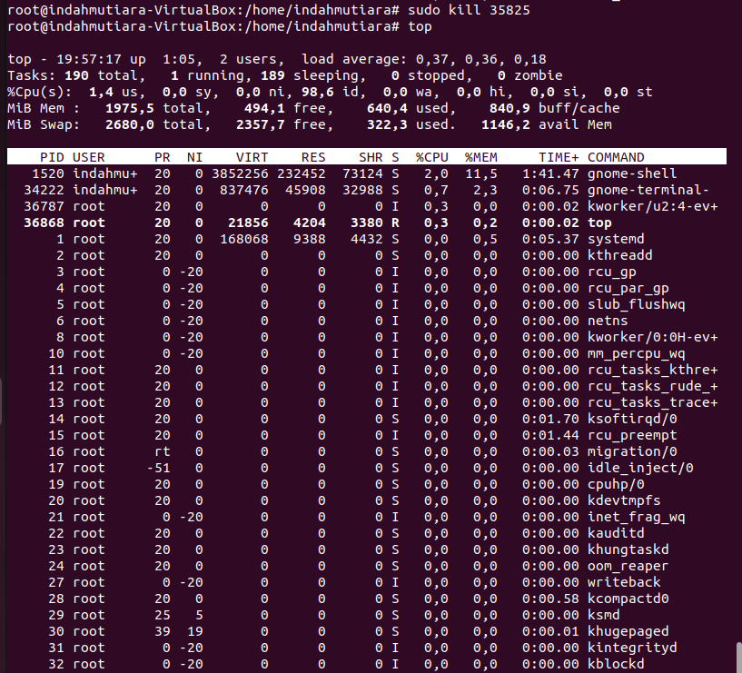

Pada gambar diatas saya menggunakan command kill 35825 / sudo kill 35825 sehingga aplikasi browser yang awalnya terbuka sekarang jadi tertutup.